SV – Einwirkung von Haushaltssäuren auf Magnesiumband
Der Versuch zeigt, dass selbst schwache Haushaltssäuren wie Essigessenz und Zitronensaft eine zersetzende Wirkung auf unedle Metalle haben.
Achtung: Es dürfen keine offenen Flammen neben den Gläsern sein, da sich bei dem Versuch brennbarer Wasserstoff bildet. Außerdem sollte der Raum gut gelüftet werden.
Es wird kein spezielles Vorwissen benötigt.

Gefahrenstoffe: Es werden keine Gefahrenstoffe eingesetzt.
Materialien: 2 Reagenzgläser, 2 Stative, 2 Klemmen, 2 Muffen.
Chemikalien: Essigessenz, Zitronensaft, zwei 5 cm lange Magnesiumbänder.
Durchführung: 2 Reagenzgläser werden mithilfe von zwei Klemmen und Muffen an zwei Stativen befestigt. Ein Viertel des einen Reagenzglases wird mit Essigessenz, ein Viertel des anderen Reagenzglases mit Zitronensaft befüllt. Anschließend werden zwei Magnesiumbänder gleichzeitig in die Reagenzgläser gegeben.
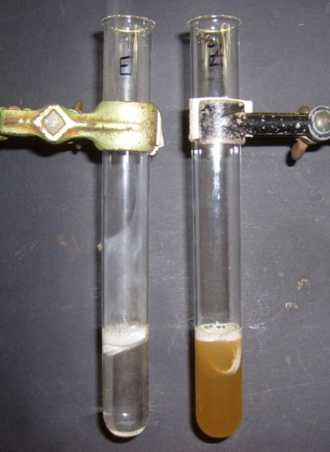
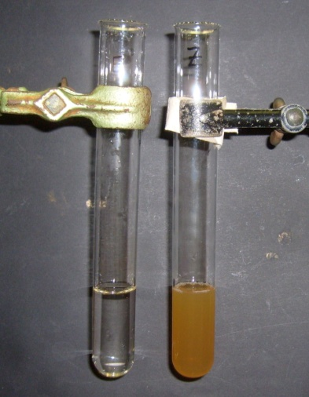
Beobachtung: In beiden sauren Lösungen findet eine Bläschenbildung statt. Die beiden Magnesiumbänder sind nach wenigen Minuten mit dem bloßen Auge nicht mehr zu beobachten. Das Magnesiumband in Essigessenz wird dabei von der Säure schneller zersetzt als das im Zitronensaft (siehe Abb. 4).

Abb. 3 - Essigessenz (rechts) und Abb. 4 - Essigessenz (links) und Zitronensaft Zitronensaft (links) vor der Zugabe (rechts) nach der Zugabe der
der Magnesiumbänder. Magnesiumbänder.

Deutung: Es bildet sich in beiden Reagenzgläsern ein Gas. Die beiden Magnesiumbänder werden vom Essigessenz und Zitronensaft zersetzt. Essigessenz ist eine stärkere Säure als Zitronensaft, da sie das Magnesiumband schneller zersetzt als der Zitronensaft. Es kann also verallgemeinert werden, dass selbst schwache Haushaltsäuren Metalle angreifen und zersetzen können.
Entsorgung: Die Lösungen werden mit viel Wasser in den Abfluss gegeben.
Literatur: D. Wiechoczek, Professor Blumes Bildungsserver für Chemie, http://www.chemieunterricht.de/dc2/grundsch/versuche/gs-v-018.htm, 29.07.2010 (Zuletzt abgerufen am 01.08.2015 um 17:00 Uhr).
Ähnlich wie der Lehrerversuch kann dieser Schülerversuch je nach Vorwissen der SuS im Unterricht als Problem- oder Bestätigungsexperiment eingesetzt werden. Es kann dabei die zersetzende Wirkung von Säuren auf Metalle, Textilien (Leinen, Baumwolle), Kalkstein, Haut etc. thematisiert sowie über den richtigen Umgang mit sauren Lösungen gesprochen werden (Schutzbrille/Laborkittel tragen, Säuredämpfe nicht einatmen, Haut- und Kleidungskontakt vermeiden, Säurespritzer auf Haut und Kleidung mit viel Wasser abwaschen).
Um an die Lebenswelt der SuS anzuknüpfen, ist es sinnvoller, den Versuch mit Anspitzern, die vorwiegend aus Magnesium bestehen, durchzuführen. Da nirgends gekennzeichnet ist, aus welchem Metall Anspitzer bestehen, sollten sie vor dem Unterricht von der Lehrperson auf ihr Material überprüft werden.
Der Versuch kann alternativ mit anderen schwachen Haushaltssäuren wie z.B. einer 10%igen Vitamin C-Lösung durchgeführt werden. Hier sollte allerdings mit den SuS erarbeitet werden, warum die Vitamin C-Lösung nicht mehr getrunken werden darf.

